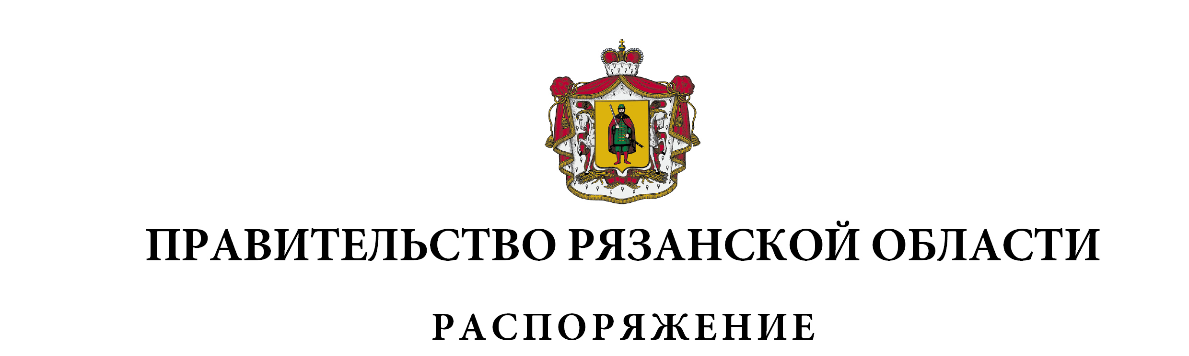
от 10 апреля 2025 г. № 250-р

Внести в приложение к распоряжению Правительства Рязанской области от 24 января 2025 г. № 26-р следующие изменения:
- в графе 4 пункта 2 раздела «Исполнительный орган Рязанской области, на который возложены координация и регулирование деятельности в соответствующей отрасли (сфере управления), – комитет инвестиций
и туризма Рязанской области» слова «Никитин А.А. – заместитель Председателя Правительства» заменить словами «Бранов А.А. – Вице-губернатор»;
- в разделе «Исполнительный орган Рязанской области, на который возложены координация и регулирование деятельности в соответствующей отрасли (сфере управления), – министерство топливно-энергетического комплекса и жилищно-коммунального хозяйства Рязанской области»:
- пункты 3, 4 изложить в следующей редакции:

1 | 2 | 3 | 4
«3. | Акционерное общество «Рязанская областная электросетевая компания» | 100,0 | Халиков Р.Р. – заместитель Председателя Правительства Рязанской области,  Уворвихвост А.А. – министр топливно-энергетического комплекса и жилищно-коммунального хозяйства Рязанской области,  Федин О.А. – первый заместитель министра имущественных и земельных отношений Рязанской области,  Сидорова Н.Г. – заместитель министра финансов Рязанской области,  Янкина И.М. – начальник управления промышленной политики и инновационного развития министерства экономического развития Рязанской области
4. | Общество с ограниченной ответственностью «Центр энергоснабжения» | 100,0 | Халиков Р.Р. – заместитель Председателя Правительства Рязанской области,  Уворвихвост А.А. – министр топливно-энергетического комплекса и жилищно-коммунального хозяйства Рязанской области,  Иванюк В.А. – первый заместитель министра топливно-энергетического комплекса и жилищно-коммунального хозяйства Рязанской области,  Федин О.А. – первый заместитель министра имущественных и земельных отношений Рязанской области»

- дополнить пунктом 7.1 следующего содержания:

1 | 2 | 3 | 4
«7.1. | Акционерное общество «Рязанские городские распределительные электрические сети» | 100,0 | Халиков Р.Р. – заместитель Председателя Правительства Рязанской области,  Уворвихвост А.А. – министр топливно-энергетического комплекса и жилищно-коммунального хозяйства Рязанской области,  Ворфоломеев А.В. – министр экономического развития Рязанской области,  Майоров М.А. – министр имущественных  и земельных отношений Рязанской области»

Первый заместитель Председателя Правительства Рязанской области |  | А.Н. Рослякова

